**มาตรการส่งเสริมคุณธรรมและความโปร่งใส ประจำปีงบประมาณ พ.ศ.2566**

**องค์การบริหารส่วนตำบลปันแต อำเภอควนขนุน จังหวัดพัทลุง**

1. การวิเคราะห์ผลการประเมิน ITA ขององค์การบริหารส่วนตำบลปันแต ปีงบประมาณ พ.ศ.2565 จากผลการประเมิน ITA ในปีงบประมาณ 2565 ขององค์การบริหารส่วนตำบลปันแต พบว่า มีผลคะแนน 81.55 อยู่ในระดับ B ดังนี้

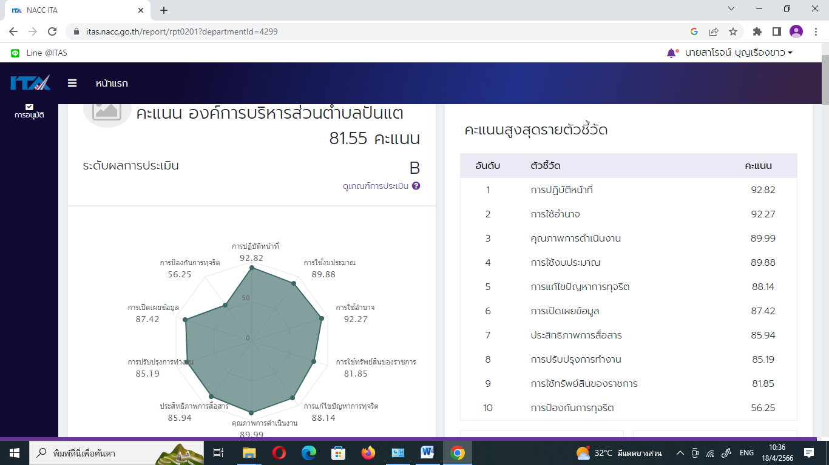

**โดยวิเคราะห์ผลการประเมินแต่ละตัวชี้วัด ได้ดังนี้**

|  |  |
| --- | --- |
| **ตัวชี้วัดของการประเมิน ITA** | **ประเด็นที่ต้องแก้ไข/ปรับปรุง** |
| **แบบวัดการรับรู้ของผู้มีส่วนได้เสียภายใน(IIT)** |  |
| 1. การปฏิบัติหน้าที่ 92.82 คะแนน  2. การใช้งบประมาณ 92.27 คะแนน  3. การใช้อำนาจ 89.99 คะแนน  4. การใช้ทรัพย์สินของราชการ 89.88 คะแนน  5. การแก้ไขปัญหาการทุจริต 88.14 คะแนน | จากผลคะแนน IIT พบว่าบุคลกรของหน่วยงานมีความต้องการเผยแพร่และประชาสัมพันธ์แผนการใช้จ่ายงบประมาณตามช่องทางต่างๆ และจัดทำแนวทางการขอยืมทรัพย์สินของทางราชการ ระบุขั้นตอนและแนวทางในการขอยืมทรัพย์สินของทางราชการ ตามประเภทงานต่างๆ ไว้อย่างชัดเจนในคู่มาตรฐานการปฏิบัติงาน |

|  |  |
| --- | --- |
| **แบบวัดการรับรู้ผู้มีส่วนได้ส่วนเสียภายนอก(EIT)** | **ประเด็นที่ต้องแก้ไข/ปรับปรุง** |
| 6. คุณภาพการดำเนินงาน 87.42 คะแนน  7. ประสิทธิภาพการสื่อสาร 85.94 คะแนน  8. การปรับปรุงการทำงาน 85.19 คะแนน | จากผลคะแนน EIT พบว่าหน่วยงานจะต้องมีการเผยแพร่และประชาสัมพันธ์ข้อมูลข่าวสาร ผ่านช่อง ทางที่หลากหลาย นำเสนอผลงานที่แสดงให้เห็นถึงการปรับปรุง การพัฒนาคุณภาพการดำเนินงาน |
| **แบบวัดการเปิดเผยข้อมูลสาธารณะ(OIT)** | **ประเด็นที่ต้องแก้ไข/ปรับปรุง** |
| 9. การเปิดเผยข้อมูล 81.85 คะแนน  10. การดำเนินการเพื่อป้องกันการทุจริต 56.25 คะแนน | จากผลคะแนน OIT พบว่าหน่วยงานต้องแสดงช่องทางที่สามารถเชื่อมโยงไปยังเครือข่ายสังคมออนไลน์บนเว๊ปไซต์ของหน่วยงาน ต้องแสดงช่องทาง การให้บริการหรือทำธุรกรรมภาครัฐ E-servic /แสดงความก้าวหน้าในการดำเนิน/แสดงผลการดำเนินงานตามแผนปฏิบัติการป้องกันการทุจริต |

-2-

**2. ข้อเสนอแนะในการพัฒนาคุณธรรมและความโปร่งใสในปีงบประมาณ 2566จากการวิเคราะห์ผลการประเมิน ITA ในด้านต่างๆ มีประเด็นที่ต้องแก้ไข/ปรับปรุงในการนี้จึงขอเสนอ แนวทางและมาตรการในการส่งเสริมคุณธรรมและความโปร่งใสขององค์การบริหารส่วนตำบลปันแต ดังนี้**

|  |  |  |  |  |
| --- | --- | --- | --- | --- |
| มาตรการ/แนวทาง | วิธีการ | ผู้รับผิดชอบ | ระยะเวลาดำเนินการ | การติดตามรอผล |
| 1. การมีส่วนร่วมในการตรวจสอบการใช้จ่ายงบประมาณ  2.การใช้ทรัพย์สินของ  อบต.  3.การเปิดเผยข้อมูล  ข่าวสาร | - ชี้แจงทำความเข้าใจเกี่ยวแผนการใช้จ่ายงบประมาณในคราวประชุมประจำเดือน  พร้อมรายงานผลการใช้จ่ายงบประมาณในคราวประชุมประจำเดือน  - ชี้แจงแนวทางการ  ขอใช้ทรัพย์สินของอบต.ในคราวประชุมประจำเดือน  -ประชาสัมพันธ์ขั้นตอนการบริการ ณ  จุดบริการ  - จัดทำแบบสำรวจ  ความพึงพอใจ  -ปรับปรุงช่องทางการรับเรื่องร้องเรียนการทุจริตและช่องทางการให้บริการและทำธุรกรรมภาครัฐด้วยระบบ E-Service | สำนักปลัด  สำนักปลัด  สำนักปลัด | 1 ต.ค.65 – 31 มี.ค.66  1 ต.ค.65- 31 มี.ค.66  1 ต.ค.65-31 มี.ค.66 | รายงานผลการดำเนินงานในที่ประชุมองค์กร  ติดตามผลในคราวประชุมประจำเดือน  ติดตามผลจากแบบสอบถามความพึงพอใจ |



จึงเรียนมาเพื่อโปรดพิจารณา



(ลงชื่อ)

(นางวิภาภรณ์ นวลสิงห์)

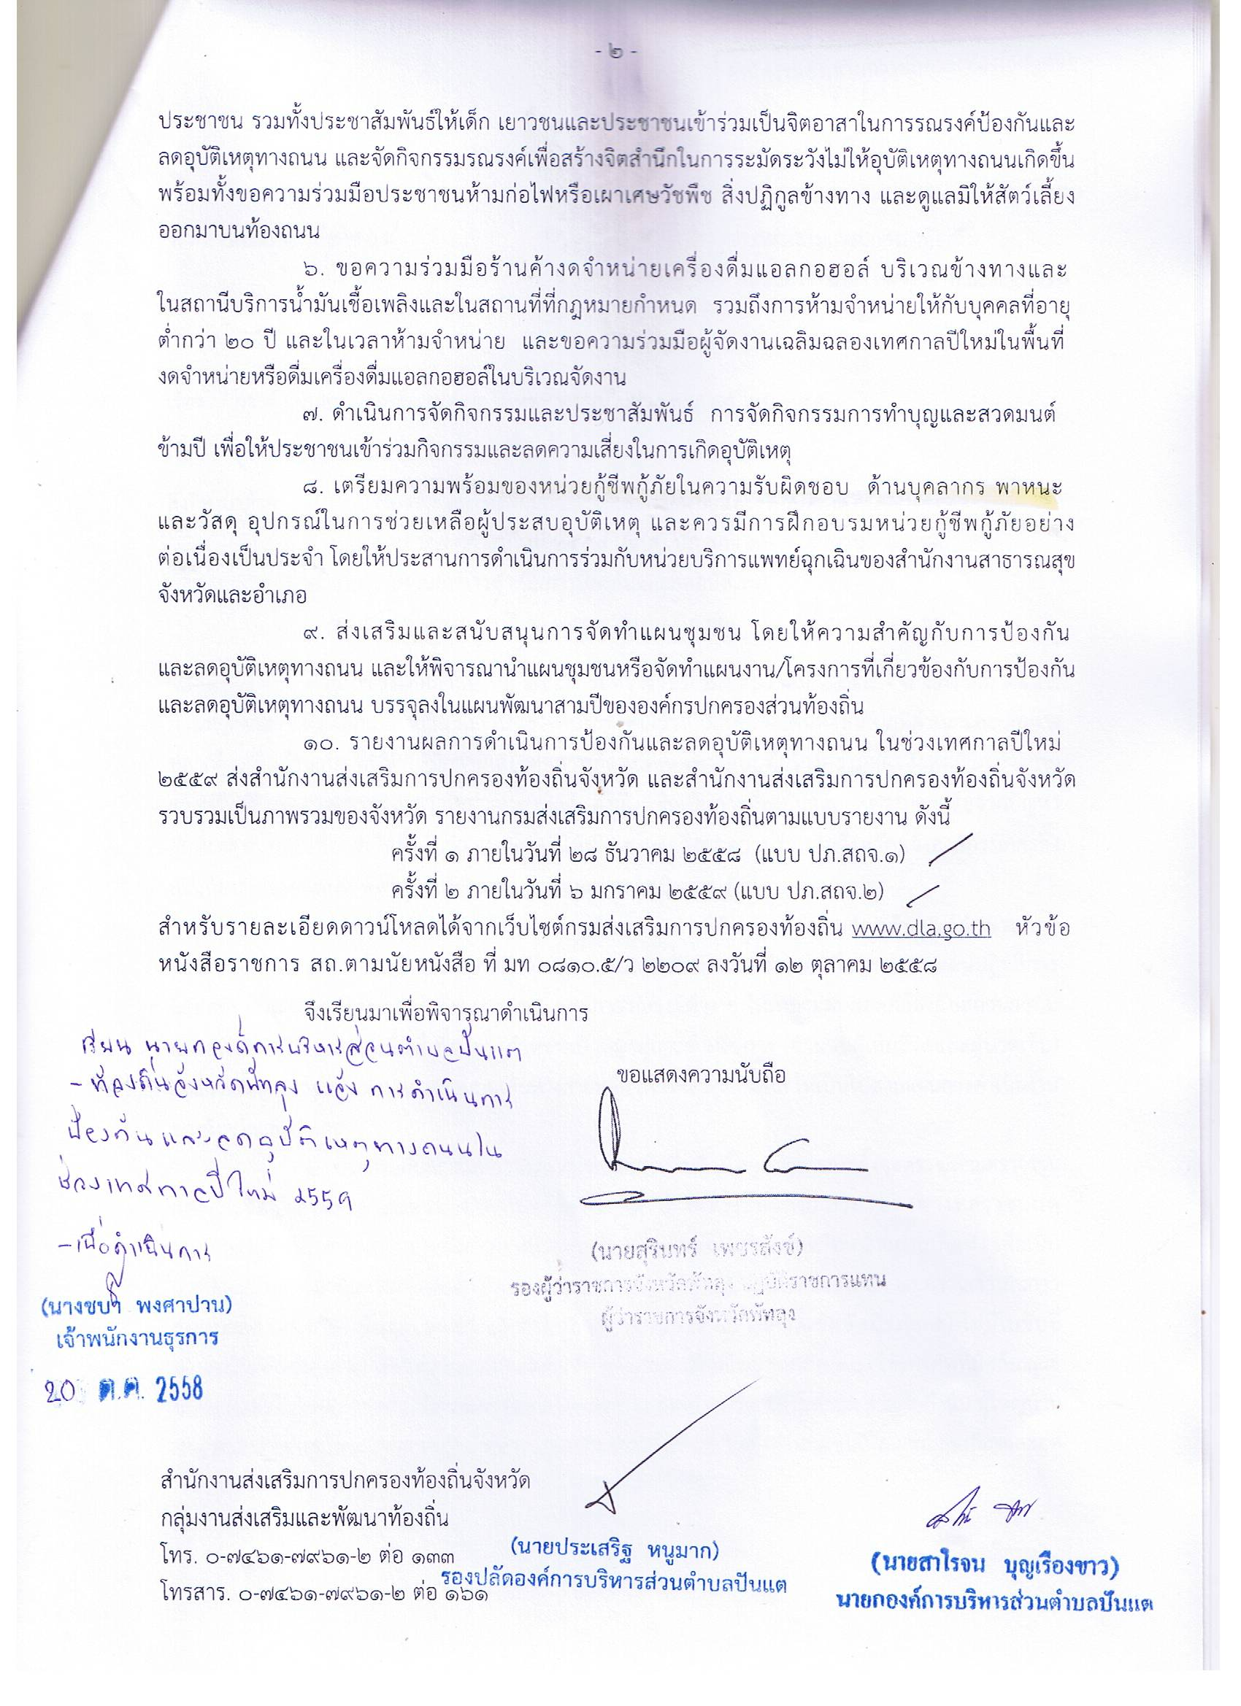 หัวหน้าสำนักปลัดองค์การบริหารส่วนตำบล

 (ลงชื่อ)

(นายประเสริฐ หนูมาก)

รองปลัดองค์การบริหารส่วนตำบล ปฏิบัติราชการแทน

ปลัดองค์การบริหารส่วนตำบลปันแต

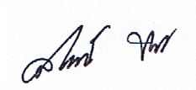

(ลงชื่อ)

(นายสาโรจน์ บุญเรืองขาว)

นายกองค์การบริหารส่วนตำบลปันแต